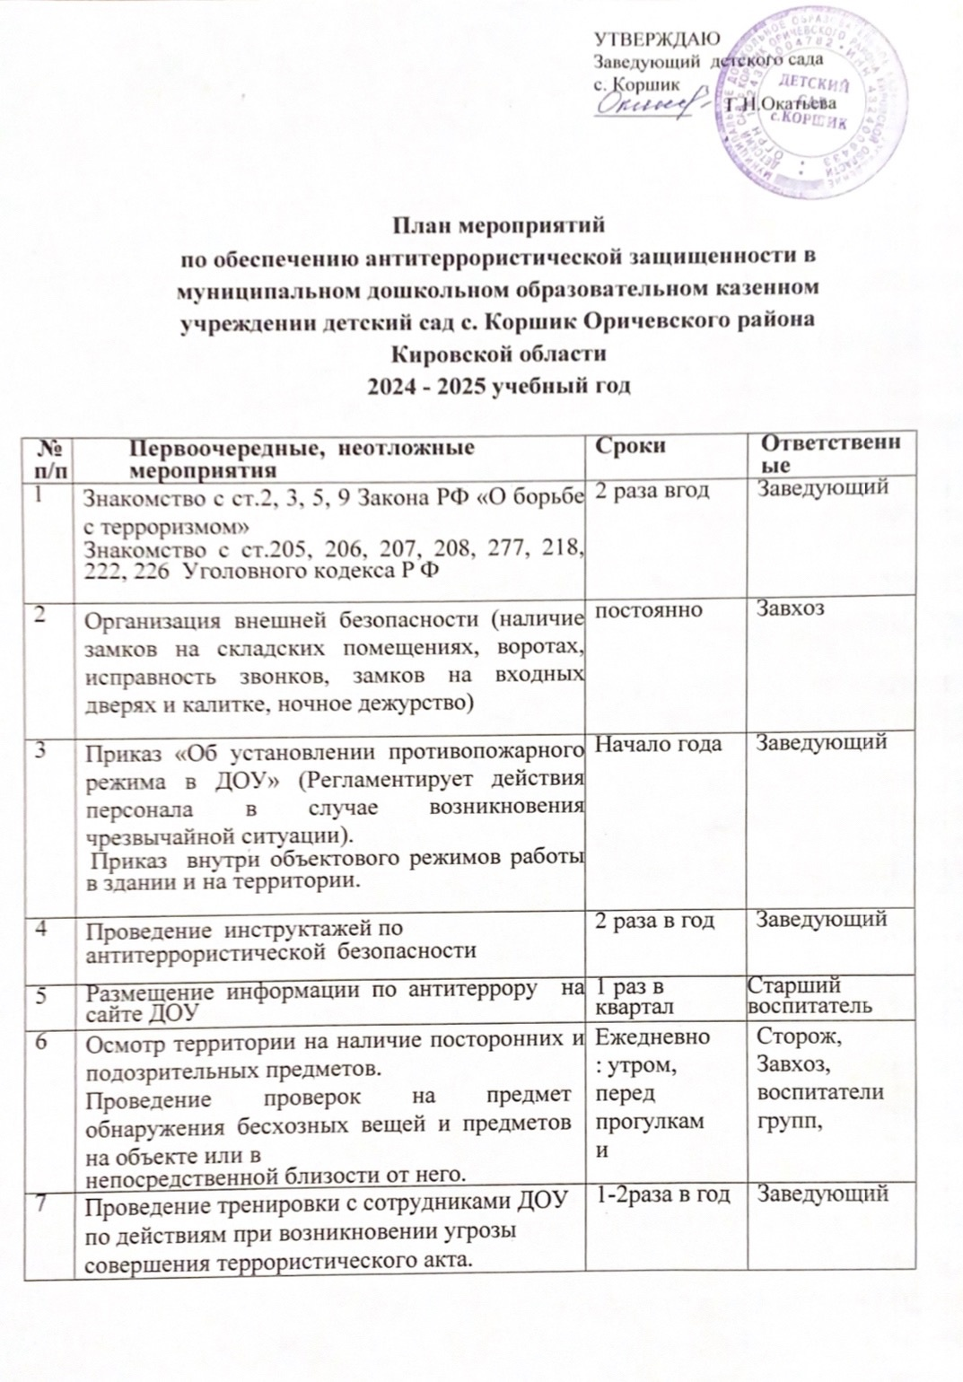

|  |  |  |  |
| --- | --- | --- | --- |
| 8 | Постоянное содержание в порядке подвальных, подсобных помещений и запасных выходов из МДОКУ детский сад с. Коршик. Проверка состояния ограждений, обеспечение контроля за  освещенностью территории МДОКУ детский сад с. Коршик в темное время суток проверка  наличия и исправности средств пожаротушения и т.д. | постоянно | Завхоз, рабочий по обслуживанию зданий |
| 9 | Обеспечение контроля за вносимыми (ввозимыми) на территорию ДОУ грузами и предметами ручной клади, своевременным вывозом твердых бытовых отходов | постоянно | Завхоз |
| 10 | Проведение практического занятия по отработке действий с огнетушителем | 2 раза год | Завхоз |
| 11 | Обеспечение контроля педагогов по вопросу прибытия на рабочие места (за 5-10 минут до начала приема детей с целью проверки их состояния на предмет отсутствия посторонних и подозрительных предметов) | постоянно | Заведующий  Ст. воспитатель |
| 12 | Разработка инструкций и памяток о порядке действий в случае угрозы совершения террористического акта, информационных плакатов. | 1 раз в год | Заведующий |
| 13 | Организация дежурства во взаимодействии с органами Охраны правопорядка на время проведения мероприятий | Новый год, выпускной | Заведующий |
| 14 | Контроль исправности работы систем АПС | 1 раз в месяц | Завхоз |
| 15 | Контроль за состоянием тревожной кнопки | ежедневно | Завхоз, Сторож |
| 16 | Анализ работы по антитеррористической защищенности ДОУ | Май | Заведующий |
| **Работа с детьми** | | | |
| 1 | Чтение художественной литературы по данной теме | В течение  учебного года | Воспитатели |
| 2 | Беседы с разрешением проблемных ситуаций «Как вызвать полицию, скорую помощь? «Что нужно сделать, если…», «Если ты потерялся в городе?», «Если в доме случился пожар». | В течение  учебного года | Воспитали старших групп |
| 3 | Чтение стихов, отгадывание загадок  «Специальности профессии спасателя» | В течение  учебного года | Воспитатели |
| 4 | Речевые, дидактические, сюжетные игры в соответствии с темой:  «Больница. Оказание первой помощи»;  «Пожарные на учении», «Кому, что нужно для работы»; «Хорошо – плохо». | В течение  учебного года | Воспитатели |
| 5 | Занятие «Службы спасения» | 1-я неделя сентябя | Воспитатели старших групп |
| 6 | Занятие «МЧС такая служба, о которой знать всем нужно» | 1-я неделя  октября 2024г. | Воспитатели  старших групп |
| 7 | Занятие «Когда я стану взрослым» (о профессиях МЧС) Г.Я. Затулина, стр. 126 | 1-я неделя ноября | Воспитатели  средних, старших групп |
| 8 | Тематическая неделя «День спасателя» | 4-я неделя декабря 2024 | Воспитатели старших групп |
| 9 | Мультимедийная презентация  «27 декабря – день спасателя» | 27.12.2024 | Воспитатели старших групп |
| 10 | Беседа «Осторожно! Полезные и опасные предметы» (папка «Пожарная безопасность») | 3-я неделя  января 2025 | Воспитатели  средних, старших  групп |
| 11 | Проблемные ситуации «Учись принимать решения в опасных ситуациях» Е.И. Шаламова, стр.154 | 1-я неделя  февраля 2025 | Воспитатели старших  групп |
| 12 | Викторина «Школа юных спасателей» | 1-неделя марта 2025 | Воспитатели старших групп |
| 13 | Спортивное развлечение «Юные  спасатели спешат на помощь» для детей старших групп | 1-я неделя  апреля 2025 | Воспитатели  старших групп |
| 14 | Организация выставки детских рисунков: «Чтобы не было беды» | согласно  календ. плану | Воспитатели |
| **Работа с родителями** | | | |
| 1 | Проведение инструктажей и бесед с  родителями о режиме посещения ДОУ | По мере  необходимости | Ст. воспитатель, воспитатели |
| 2 | Информационный стенд «Осторожно, терроризм» | Постоянно | Заведующий |
| 3 | Информирование на сайте ДОУ и в ВК | Постоянно | Ст. воспитатель |
| 4 | Беседа о необходимости усиления  контроля за детьми и бдительности в местах массового скопления людей | сентябрь | Воспитатели |
| 5 | Проведение родительских собраний с включением тематики по антитеррору | 2 раза вгод | Воспитатели |
| 6 | Буклет: «Как вести себя при обнаружении подозрительного предмета» | январь | Воспитатели |
| 7 | Консультация. Тема: «Профилактика экстремизма и обеспечение  антитеррористической безопасности в ДОУ». | февраль | Воспитатели |
| 8 | Памятка по антитеррору «Правила поведения при захвате в заложники» | март | Воспитатели |
| 9 | Памятка: «Детская жизнь – бесценна» | апрель | Воспитатели |